
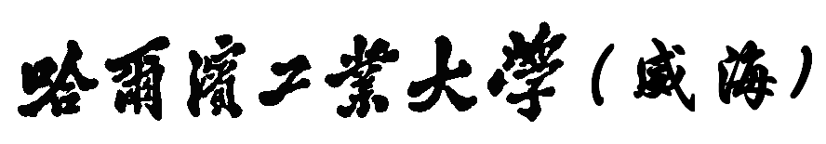
Harbin Institute of Technology, Weihai
Java程序设计报告

学 号： 2021211041
姓 名： 蒲海博
组 号：
任课教师： 张小东

哈尔滨工业大学（威海）计算机科学与技术学院

前 言
《Java程序设计》实验是基于限定性自选项目的实践训练，学生将利用《Java程序设计》中的基本概念、原理、技术和方法，从软件工程角度展开设计，包括功能模块、功能模块的详细设计、代码编写与测试等。
通过本实验课程的训练和实践，引导学生在算法设计或软件工程中逐步建立起计算思维，熟练掌握Java语言，能够运用这门语言去进行程序 的设计与开发。训练学生能够综合运用所学的理论知识和方法，独立地进行分析问题、设计并编写软件程序，最终解决所遇到的问题。在这一过程中，学生能够针对实际问题，选择适当的数据结构、设计有效算法，合理的规划工程模块，使用规范的方法描述算法及软件的设计思想，培养软件工作者所应具备的科学的工作方法和作风。达到既能够培养计算与设计思维，也能够提高程序编写质量的实践技能。
本实验课程要求学生独立进行，通过一定的调研，结合实际问题的应用需求来选题，并由任课教师来对学生选题做出评定。要求所设计及研发的程序模块符合实验课程要求，能够按照规范的格式进行书写，能够完整的展示出Java程序设计的过程，并能清晰的表达出来。本实践课程主要的教学环节包括：学生按限定的要求自选题目、对题目进行分析、设计与实现、实验报告撰写等。

报告评价等级 | A+ | A | B+ | B | C+ | C
报告评价等级 | D+ | D | E+ | E | F+ | F

实验总体要求
本实验共提供三个题目，任选其中两个题目完成即可。实验题目可以选择不同的设计思路与实现方法等，尽量避免重复。完全相同的实验报告得0分，不同的重复率扣不同的分数。
所有实验都要求至少有下述6个组成部分：
- 明确写出所选择的实验题目。
- 写明程序功能：画出功能模块图，至少完成实验所规定的基本功能，如果对题目所规定的功能有扩展则作为加分项。
- 程序功能的详细描述：描述每一功能所对应类或者相应的方法，画出类图，总结出所用的面向对象的技术，如继承、多态等，在类图中表示出来，并在代码的注释中标明。
- 填写主要的功能代码。
- 按模块截取程序运行画面，画面中包含测试数据
- 总结：如实撰写课程任务完成过程的收获和体会以及遇到问题的思考，严禁雷同。

备选题目
从以下题目中任选两个作为实验题目：
1．计算器

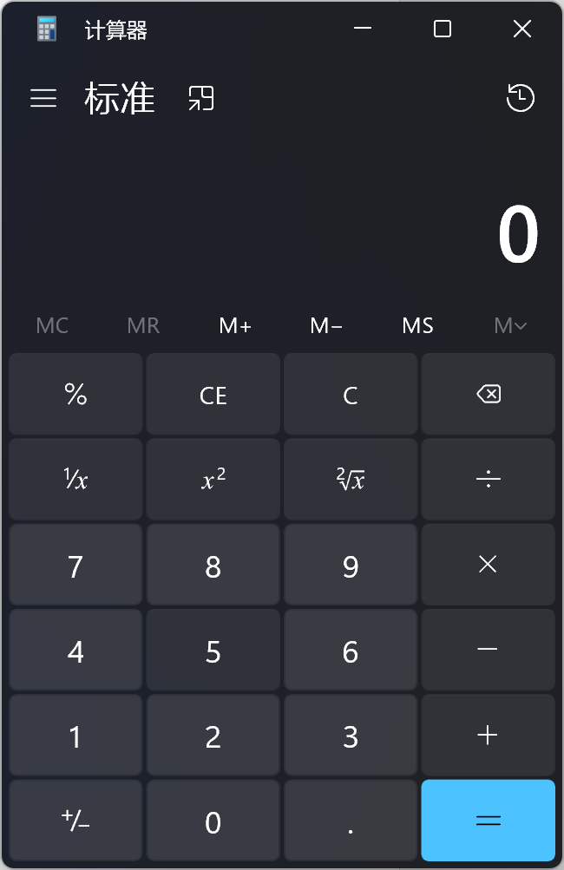

输入/输出框

运算功能区
键盘区

基本要求：
- 计算器整体展示为对话框形式，其至少包括三大模块：输入输出框；运算功能选择区；键盘区。
- 在完成（1）的要求基础上，可以进行扩充
2．简易文本编辑
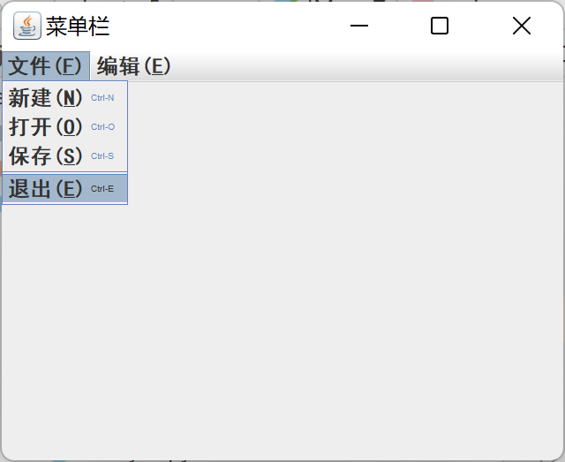
编写一个如图所示的简单文本编辑器。基本功能包括：新建立文本，录入信息；将输入的文件存保到硬盘上；打开硬盘上的文件，重新编辑。

3．简易结构化数据的输入与输出
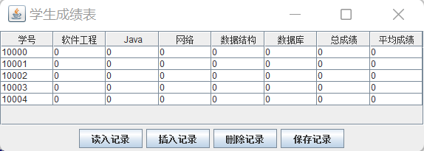
编写一个如图示的简单结构化数据编辑器。基本功能包括：从硬盘上读入数据，以表格的形式显示在对话框上；向表格增添记录；删除表格上记录；将表格上的记录存入硬盘的某个文件中。

实验二
- 实验题目
文本编辑器
- 程序功能设计
要求：画出功能模块图，至少完成实验所规定的基本功能，如果对题目所规定的功能有扩展则作为加分项。

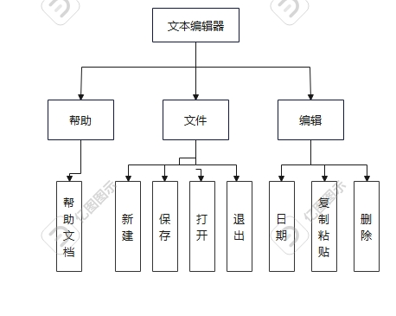

- 程序设计的详细描述
要求：画出类图，总结出所用的面向对象的技术，如继承、多态等，在类图中表示出来，标明与2中功能的对应关系，并做简要的描述，阐明其中所用的面向对象的技术。

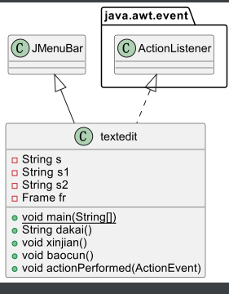
面向对象的技术：封装，继承，接口，匿名类，重写
继承JmenuBar,调用 ActionListener接口，将文本编辑器封装为textedit类，利用匿名类添加事件监听，对ActionListener方法进行重写。dakai方法实现打开文件，xinjian方法在指定的文件夹中新建99.text文档，baocun方法将文本区域的内容保存至文档

- 主要的功能代码或特色代码。
public String dakai() throws FileNotFoundException {
FileDialog fd = new FileDialog(fr,"打开",FileDialog.LOAD);
fd.setVisible(true);
//没有输入文件名
if(fd.getFile()==null) {
System.out.println("打开失败");
}
try {
//获取输入文件名的路径，并将它作为参数传递给流FileInputStream，把这个流作为参数传递给流InputStreamReader
FileInputStream fis1 = new FileInputStream(fd.getDirectory()+fd.getFile());
InputStreamReader isr1 = new InputStreamReader(fis1);
//定义一个数组，存所输入那个文件的内容
char[] cbuf = new char[10];
isr1.read(cbuf, 0, 10);
for(int j=0;j<10;j++) {
s1 = s1 + cbuf[j];
}
}catch(Exception e) {
System.out.println("打开异常");
}
//返回所输入文件里的内容，并显示在TextArea里面
return s1;
}
public void xinjian() throws IOException {
//这里目录下新建一个文本文件
String s = "C:\\Users\\pu\\Desktop";
String p = "99.txt";
File f = new File(s,p);
if(!f.exists()) {
f.createNewFile();
System.out.println("新建成功");
System.out.println("新建文本文件的位置："+f.getPath());
}
}
//TextArea里面所写的保存到一个文本文件里
public void baocun() throws IOException,NullPointerException {
FileDialog fd = new FileDialog(fr,"请输入你要保存的文件名",FileDialog.SAVE);
System.out.println("你在TextArea里的输入为:"+s);
fd.setVisible(true);
if(fd.getDirectory()==null) {
System.out.println("你没有选择保存位置");
}
try {
FileOutputStream fos = new FileOutputStream(fd.getDirectory() + fd.getFile());
OutputStreamWriter osw = new OutputStreamWriter(fos);
osw.write(s);
osw.flush();
osw.close();
fos.close();
}catch(Exception e) {
System.out.println("保存异常");
}finally {
System.out.println("您的内容保存到了:"+fd.getDirectory()+fd.getFile());
}

- 运行程序展示
要求：按模块截取程序运行画面，画面中包含测试数据

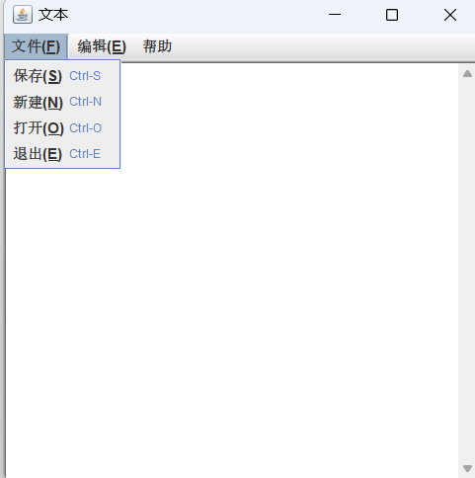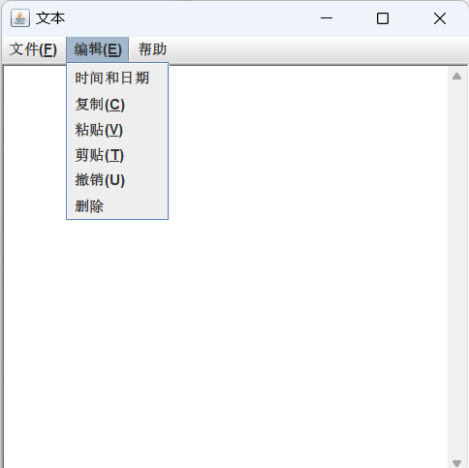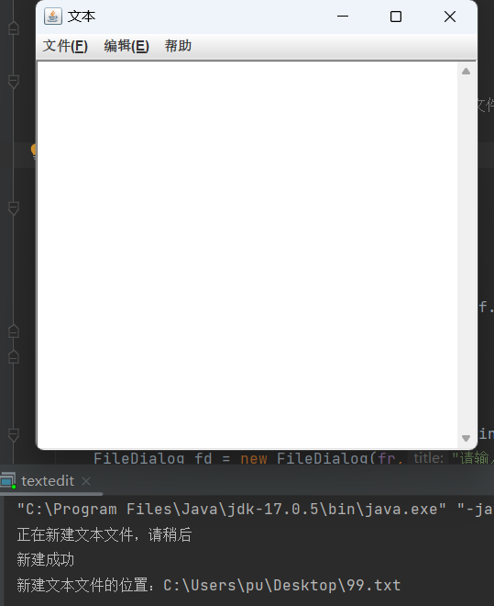
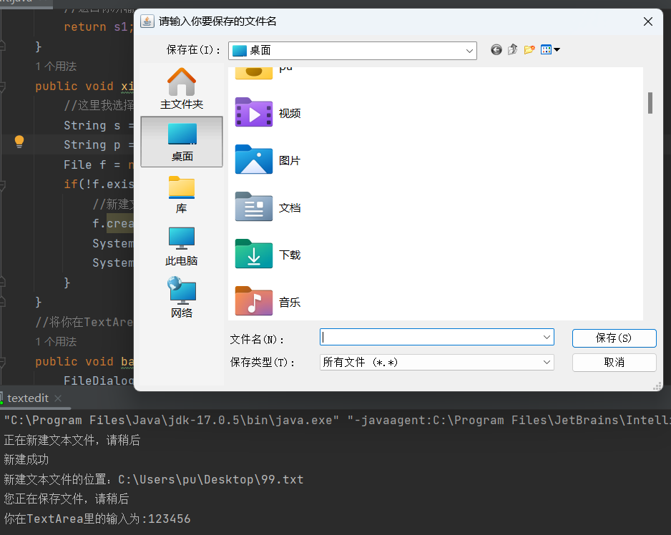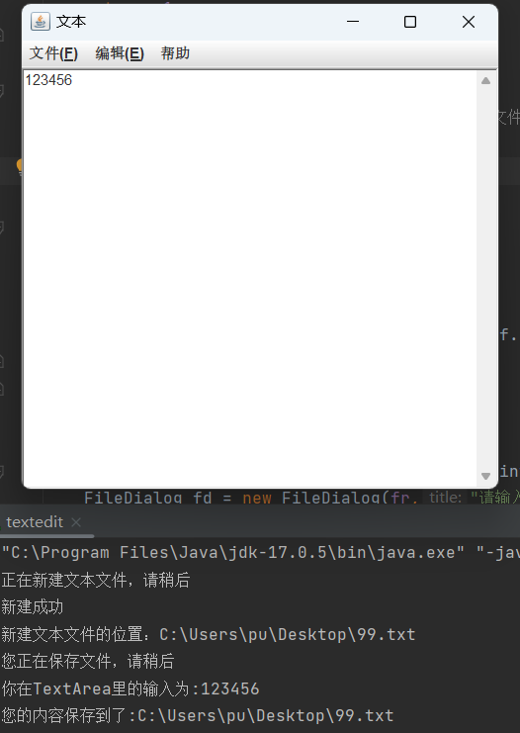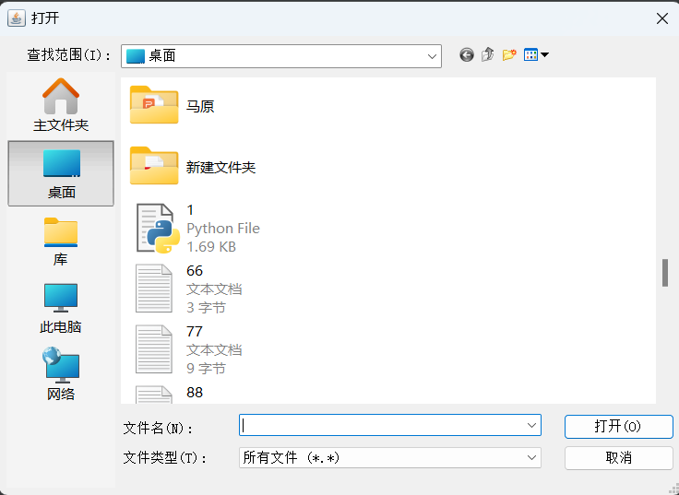

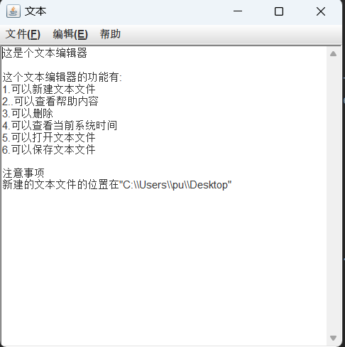

- 总结：
要求：如实撰写课程任务完成过程的收获和体会以及遇到问题的思考，严禁雷同
熟练了Javaswing的布局操作，对于Jmenubar 、Jmenu和快捷键的使用更加熟悉了，熟悉了文件（读者、写者）读取、写入、保存等操作，打开方法使用组件FileDialog，然后使用函数getFile和获取输入的文件名获取你输入文件名的路径，并将它作为参数传递给流FileInputStream，把这个流作为参数传递给流InputStreamReader，熟悉了异常捕获的操作，在操作失败时做出提示。

